关于变更中电建路桥集团（广东）建设投资有限公司工业用地建筑高度公示的通告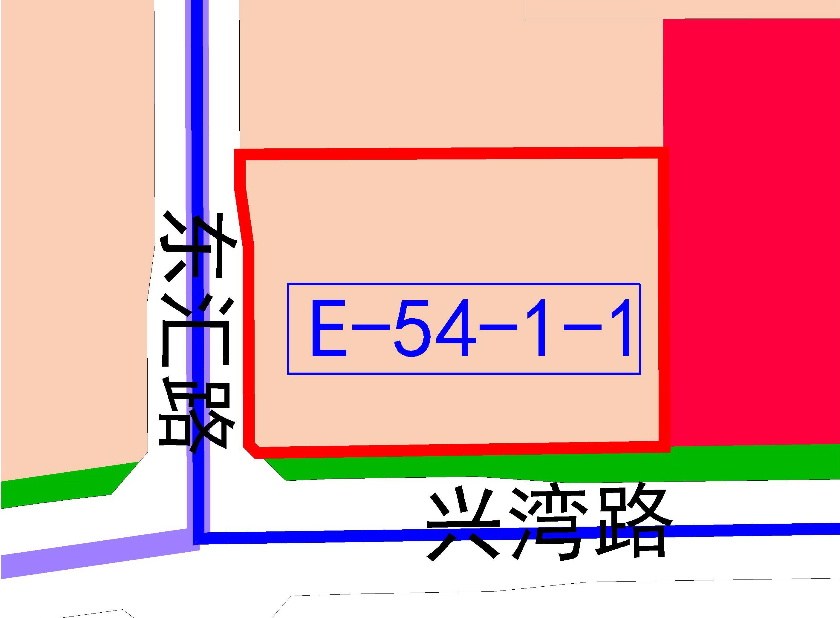

地块区位图
兹有不动产权为“粤（2022）中山市不动产权第0015200号”，面积22300平方米的工业用地位于中山市南朗镇（翠亨新区起步区）东三围，属《中山翠亨新区起步区东三-东四围片区（1927单元）04、05街区E-49、E-54地块控制性详细规划局部调整》（2023）范围，地块编号E-54-1-1，规划功能为新型产业用地，土地使用权人为中电建路桥集团（广东）建设投资有限公司。该权属人来文申请变更该宗地建筑高度。
我局已受理其申请，根据《中华人民共和国城乡规划法》及相关法规要求，现对该宗地建筑高度变更进行公示，公示如下：
根据《中山翠亨新区起步区东三-东四围片区（1927单元）04、05街区E-49、E-54地块控制性详细规划局部调整》（2023）要求建筑高度变更:由原建筑高度120米变更为<150米；其他用地规划技术指标及三线图不变，按原建设用地规划条件执行（编号：271142020030003），在原其他要求中另须增加预留一个面积按70平方米的10KV开关站。
根据城乡规划有关法律法规要求，公示时间为本公示刊登之日起10天。在公示期内如对上述调整事项有意见或建议，请使用真实姓名及联系方式，以书面形式反馈到以下地址：中山市翠亨新区规划馆207室中山市自然资源局翠亨新区分局（以签收时间为准），逾期视为无异议。
联系人:卢先生 联系电话：85598835
中山市自然资源局翠亨新区分局
2024年2月1日

